Методико-библиографические материалы

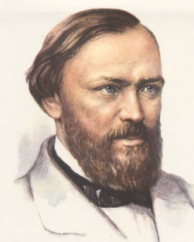

Помним и ценим

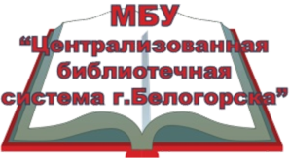

Центральная городская библиотека им. М. Горького

Помним и ценим
(Методико-библиографические материалы к 200-летию со дня рождения А. Н. Островского, русского писателя)

г. Белогорск, 2022
«Помним и ценим» [Методико-библиографические материалы к 200-летию со дня рождения А. Н. Островского, русского писателя-драматурга] / Центральная городская библиотека им. М. Горького; сост. Т. П. Ядричева – Белогорск, 2022. – 28 стр.

Составитель: Т. П. Ядричева, ведущий методист ЦГБ
Ответственный за выпуск: Н. В. Бауло, директор МБУ
«ЦБС г. Белогорска»
Компьютерная верстка: Т. П. Ядричева
От составителя

Александра Николаевича Островского называли основоположником русского национального театра. Он сочинил 47 пьес, защищал авторские права драматургов и разработал программу для обучения в драматических актёрских классах. Критик Иван Гончаров говорил: «Литературе Вы принесли, в дар целую библиотеку художественных произведений, для сцены создали свой особый мир».

Предстоящий юбилей даёт возможность библиотекам актуализировать внимание пользователей всех возрастов к этой славной дате в истории нашей отечественной литературы и культуры. Масштабная подготовка к празднованию памятной даты будет способствовать популяризации произведений А. Н. Островского, ставших памятниками отечественной и мировой культуры.

Данное методико-библиографическое пособие предназначено для работников муниципальных библиотек и также других специалистов, занимающихся организацией массовых мероприятий. Оно предлагает материалы для проведения культурно-досуговых мероприятий и организации информационной деятельности в разделах «Организация культурно-досуговых мероприятий к 200-летию со дня рождения А. Н. Островского» и «Издательская деятельность библиотек». Также библиотекари смогут познакомиться с Указом Президента РФ о подготовке и проведении мероприятий к 200-летию со дня рождения драматурга; с историческим портретом писателя; с тем, что говорили современники о его творчестве, с крылатыми высказываниями самого автора пьес и др. материалами.

Список печатных и электронных досуговых мероприятий должен помочь в проведении культурно-досуговых мероприятий.

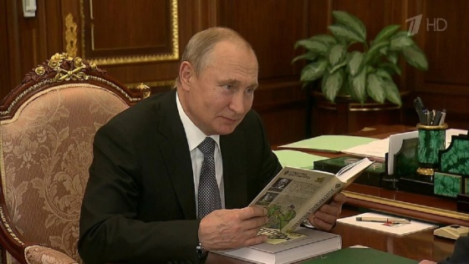

Указ о подготовке и проведении мероприятий
к 200-летию со дня рождения А. Н. Островского,
русского драматурга

В мае 2023 года исполняется 200 лет со дня рождения великого русского драматурга А. Н. Островского, чьё творчество является важнейшим этапом в развитии русского театра. В комедиях и социально-психологических драмах, составивших фундамент национального репертуара, он вывел галерею ярких и узнаваемых российских типов - от корыстолюбивых, своевластных и жестоких купцов, чиновников и помещиков до многочисленных слуг, приживалок, богомольных странников и лицемерных карьеристов.
В связи с этим значимым событием в 2020 году Президент России В. В. Путин подписал Указ «О праздновании 200-летия со дня рождения А. Н. Островского», в котором органам исполнительной власти субъектов РФ рекомендуется принять участие в подготовке и проведении мероприятий, посвященных празднованию 200-летия со дня рождения А. Н. Островского.
В этот период в библиотеках будут организованы и проведены викторины по произведениям писателя, интеллектуально-познавательные игры, конкурсы чтецов из пьес драматурга, литературные часы и др. мероприятия.

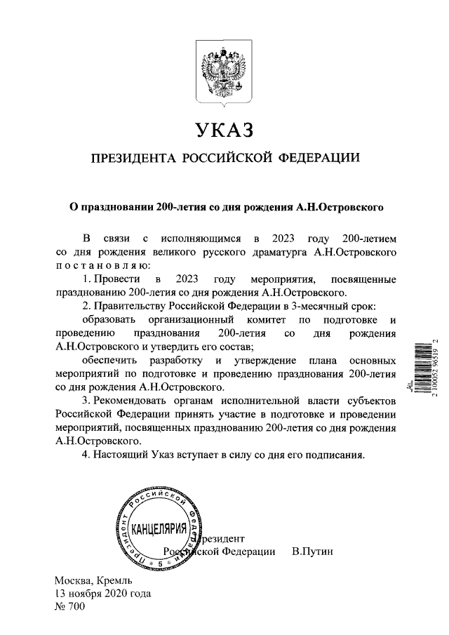
А. Н. Островский –
исторический портрет

Родился Александр Николаевич Островский 31 мая 1823 года в Москве в купеческой среде. Мать умерла, когда ему было 8 лет. Отец женился снова. Детей в семье было четверо.
Александр получил образование дома. У его отца была большая библиотека, где маленький Александр впервые стал читать русскую литературу. Его отец хотел дать сыну юридическое образование. В 1835 году Островский начал учебу в гимназии, а затем поступил в Московский университет на юридический факультет. Из-за увлечений театром, литературой, он так и не окончил учебу в университете (1843 г.), после по настоянию отца работал писцом в суде. В судах Островский прослужил 28 лет.
В 1849 году им было написано первое произведение «Свои люди – сочтемся!», которое принесло ему литературную известность, его высоко оценили Н. Гоголь и И. Гончаров. Затем, невзирая на цензуру, было выпущено множество его пьес и книг. Для Островского сочинения являлись способом правдиво изображать жизнь народа. Пьесы «Гроза», «Бесприданница», «Лес» являются одними из самых главных его произведений. Пьеса «Бесприданница», как и другие психологические драмы, нестандартно описывает характеры, внутренний мир, и терзания героев.
С 1856 года писатель участвует в выпуске журнала «Современник».
В 1866 году Островский основал Артистический кружок, благодаря которому появилось много талантливых людей в театральном кругу. Вместе с Артистическим кружком он значительно реформировал и развил русский театр.
Дом Островского часто посещали известные люди, среди которых И. А. Гончаров, Д. В. Григорович, И. Тургенев, А. Ф. Писемский, Ф. Достоевский, П. М. Садовский, М. Салтыков-Щедрин, Л. Толстой, П. Чайковский, М. Н. Ермолова и другие.
В 1874 году было организовано Общество русских драматических писателей и оперных композиторов, где Островский был председателем. Своими нововведениями он добился улучшения жизни актёров театра. С 1885 года Александр Николаевич возглавлял театральное училище и был заведующим репертуаром театров Москвы.
Нельзя сказать, что личная жизнь Островского была удачной. Драматург жил с женщиной из простой семьи – Агафьей, которая не имела образования, но была первой, кто читал его произведения. Она поддерживала его во всём. Все их дети умерли в раннем возрасте. С ней Островский прожил около двадцати лет. А в 1869 году женился на артистке Марии Васильевне Бахметьевой, которая родила ему шестеро детей.
Островский был известным полиглотом. Он владел не только обязательными для образованного человека того времени языками – французским, древнегреческим и латынью, но и свободно говорил на английском, немецком, испанском и итальянском языках. Говорил и переводил как свои собственные произведения, так и мировую классику.
Временные проявления слабости и плохого характера свойственны всем. Не был исключением и Островский. О его чрезмерном самолюбии и хвастовстве ходили легенды. Он не терпел критики. О его сочинениях необходимо было говорить только в превосходной степени, иначе – неизбежная ссора и тяжелая обида.
До конца своей жизни Островский испытывал материальные трудности. Напряженная работа сильно истощала организм, а здоровье все чаще подводило писателя. Островский мечтал о возрождении театральной школы, где можно бы было обучать профессиональному актёрскому мастерству, однако смерть 21 июня 1886 года помешала писателю осуществить давно задуманные планы.
Похоронили Александра Николаевича Островского рядом с отцом, в селе Николо-Бережки Костромской губернии.
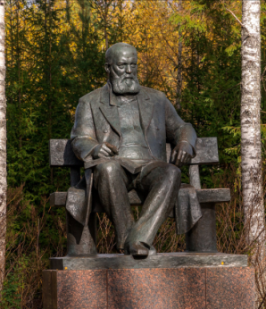
Организация культурно-досуговых мероприятий
к 200-летию со дня
рождения А. Н. Островского

Культурно-досуговые мероприятия, организуемые библиотекарями к 200-летию со дня рождения А. Н. Островского, должны быть связаны с его жизнью и творчеством, отражать его вклад в развитие русской литературы и в становление национального театра.
Формы мероприятий могут быть самыми разнообразными: викторины по произведениям писателя, вечера-портреты, интеллектуально-познавательные игры, квесты, конкурсы иллюстраций к произведениям драматурга и выразительного чтения отрывков из его пьес, просмотры и обсуждения фильмов, снятым по его пьесам и мн. др.
Также следует не забывать и о пользователях своего сайта, публикуя дистанционные викторины, экскурсии в виртуальном формате по местам жизни драматурга, видео-сообщения,-обзоры,-презентации,-просмотры, виртуальные выставки и др.
Главное, чтобы они были интересными и действенными, способствовали возникновению интереса пользователей к чтению пьес А. Островского и к театральному искусству. Также обязательно нужно соблюдать возрастные особенности слушателей и участников мероприятий.

К 200-летию со дня рождения А. Н. Островского можно подготовить и провести следующие мероприятия:

Беседы:
* «Бессмертие Островского в его пьесах»,
* «Исторические хроники А. Островского»,
* «Любовь в жизни А. Н. Островского»,
* «Уникальное дарование»,
* «Человек, изменивший театр».

Библиотечные уроки:
* «Великий мастер русской драмы»,
* «Драматург на все времена»,
* «Женские судьбы в пьесах Островского»,
* «Почему произведения Н. Островского называли пьесами жизни?».

Библио-театр «Вся жизнь отдана театру» (театральный обзор сценических образов Островского)

Брейн-ринг «Литературный мир А.Н. Островского»;

Вечера – портреты:
* «Бесконечность А. Островского»;
* «Путь драматурга»,
* «Рыцарь театра - А. Островский»,
* «Хозяин русской сцены».

Викторины:
* «Жизнь как факел»,
* «Не все коту масленица»,
* «По произведениям мастера»,
* «По следам героев А.Н. Островского»,
* «Шедевры на все времена».

Внеклассное чтение:
* «А напоследок я скажу…»,
* «Горькое слово истины»,
* «Там, где жил Островский»,
* «Тёмное царство».

Интеллектуально - познавательные игры:
* «Вся жизнь - театр»,
* «Знаком ли ты с творчеством Островского?»,
* «Пьесы Островского – пьесы жизни»,
* «По страницам истории русского театра».

Конкурсы:
* «В мире Островского» (иллюстраций к произведениям драматурга),
* «Герои литературных произведений А.Н. Островского» (композиционных рисунков),
* «Россия А. Островского» (выразительное чтение отрывков из пьес А.Н. Островского).

Литературные гостиные:
* «А.Н. Островский — человек-легенда»,
* «Великий мастер русской драмы»,
* «Драматург и его драмы»,
* «Любовь – обманная страна»,
* «О радостях и скорбях жизни…».

Литературные часы:
* «Великий мастер русской драмы»,
* «Великий писатель…»,
* «Верный рыцарь театра»,
* «Жизнь и творчество великого драматурга»,
* «Жизнь замечательных людей: А.Н. Островский»,
* «Рыцарь театра, или таланты и поклонники»,
* «Я вечный гость земли родной».

Литературные чтения:
* «Великий мастер слова»,
* «Его творения бессмертны»,
* «О радостях и скорбях жизни...»,
* «Страсти по Островскому»,
* «Уже прошло две сотни лет».

Музыкальный вечер «Романсы из пьес и не только…».

Обзоры печатных изданий:
* «А.Н. Островский: от книги к театру»,
* «Вся жизнь — театру…»,
* «День с Великим писателем»,
* «Искусный мастер драмы».

Просмотр и обсуждение фильма «Жестокий романс» по пьесе Островского «Бесприданница».

Творческая мастерская «Читаем пьесу А.Н. Островского «На всякого мудреца довольно простоты».

Театральный вечер:
* «По страницам пьес А.Н. Островского»,
* «Несу Родину в душе»,
* «Сказочная тема в творчестве А.Н. Островского».
* «Театр и жизнь».

Тематический час:
* «Биография А. Н. Островского и литературное творчество»,
* «Реформатор русского театра»
* «Человек, изменивший театр»,
* «Шедевры на все времена».

Материалы книжных выставок, которые будут оформляться в библиотеках, должны знакомить пользователей с биографией великого писателя и с его творчеством, с историей России в период его жизни и также с историей драматургии и театра. В связи этим можно оформить книжные, книжно-иллюстративные, виртуальные выставки, тематические книжные полки под такими названиями:

* «А.Н. Островский на все времена»,
* «А.Н. Островскому – низкий поклон»,
* «Бессмертие Островского в его пьесах»,
* «Бессмертный творец драматических созданий»,
* «Великий чародей из страны берендеев»,
* «Верность жизненной правде»,
* «Вся жизнь – театру»,
* «Герои А.Н. Островского на сцене и в кино»,
* «Герои пьес А. Н. Островского»,
* «Знаток человеческих душ»,
* «Искусный драматург»,
* «Луч света в тёмном царстве»,
* «Лучшие книги А. Н. Островского»,
* «Мастер русской драмы»,
* «Мир А.Н. Островского»,
* «Неисчерпаемый Островский»,
* «Реформатор русского театра»,
* «Славим живое русское слово»,
* « …склад ума чисто русский…»,
* «Творческое наследие Островского»,
* «Хозяин русской сцены»,
* «Художник и драматург»,
* «Этюды о жизни и творчестве А.Н. Островского».

Термин «онлайн» (от английского «to be on line» - находиться на линии) появился в обиходе задолго до появления интернета, в те времена, когда компьютеры соединялись между собой по коммутируемым телефонным линиям при помощи модемов. В отношении программного обеспечения почти термин всегда означает «подключённый к Интернету», функционирующий только при подключении к Интернету, а также «происходящее в интернете». Поэтому, если мероприятие проходит в интернете, то оно уже онлайн.
Ещё совсем недавно считалось, что библиотечное обслуживание посетителей и массовая работа с читателями может быть только в помещении библиотеки. Однако информационные технологии позволяют организовать культурно-массовую деятельность дистанционно, с эффектом присутствия пользователя. Опыт работы, который появился в арсенале библиотекарей во время пандемии, карантина и самоизоляции, теперь библиотекари активно используют в своей работе.

К 200-летию со дня рождения А. Н. Островского на сайте библиотеки можно «провести» следующие онлайн-мероприятия:

Викторины:
* «Отчего люди не летают? Крылатые фразы в пьесах А.Н. Островского»,
* «Знатоки творчества»,
* «Живые страницы русской классики».

Квест по творчеству А. Н. Островского «ОСТРОВслов» (цитаты, анаграммы, иллюстрации и др.)

Видео-обзор «Сказочная тема в творчестве А. Н. Островского».
Видео-сообщения:
* «А. Н. Островский. В мире драмы»,
* «Великий мастер слова»,
* «Гроза» А. Н. Островского: контексты и смыслы»,
* «Пьесы А. Н. Островского на мировой сцене».

Видео-подкаст «Да кто такой этот ваш А.Н. Островский?» (нефомальный разговор о жизни и творчестве писателя).

Видео-презентации:
* «Гений русского театра»,
* «Жизнь его принадлежала театру»,
* «Жизнь и творчество великого драматурга»,
* «Россия А. Н. Островского».

Видео-просмотр «Весенняя сказка А. Островского» (с обсуждение мультипликационного фильма «Снегурочка» - 1952 г.)

Экскурсии в виртуальном формате:
* «Там, где жил А.Н. Островский»,
* «Виртуальная экскурсия в Щелково»

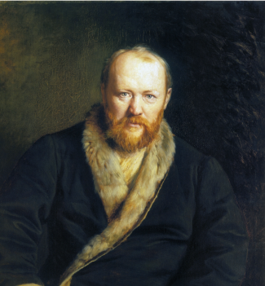
Издательская
деятельность

Одним из важных направлений издательской деятельности библиотек является ведение, разработка и оформление буклетов, библиографических рекомендательных списков литературы, тематических папок, методических материалов, создание листков информации, книжных закладок, памяток, дайджестов. Такие материалы можно активно использовать при проведении массовых мероприятий.
Практически все библиотеки к юбилейной дате могут сегодня подготовить и издать следующие издания:

Буклеты:
* «А. Островский и его современники»,
* «Для вас, читатели! Книги о А.Н. Островском»,
* «Драматург А. Островский: личность и эпоха»,
* «Театральная культура в эпоху А. Островского»,
* «Путешествие в Щелково».

Дайджесты:
* «Великий театральный реформатор»,
* «А. Островский: драматург и театр»,
* «Творческий путь великого драматурга»,
* «А. Н. Островскому – благодарные потомки»,
* «Интересные факты из жизни А. Островского».

Информационные листки:
* «Страницы истории русского театра»,
* «Прекрасный мир удивительного человека»,
* «Литературный мир А.Н. Островского»,
* «А. Н. Островский. Кто он?»,
* «Детство и юность А. Н. Островского».
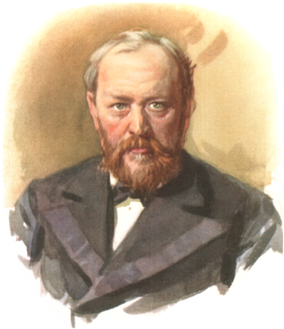

Список печатных и
электронных
культурно-досуговых
мероприятий

>> А. Н. Островский – основатель русского национального театра. Малый театр. I часть [Текст]: [видео-презентация для учащихся старших классов] [Электронный ресурс] – Режим доступа: https://www.youtube.com/watch?v=x4WaksluDSY

>> А. Н. Островский – основатель русского национального театра. Малый театр. II часть [Текст]: [видео-презентация для учащихся старших классов] [Электронный ресурс] – Режим доступа: https://www.youtube.com/watch?v=x4WaksluDSY
>> Агапова И. А. Драматург на все времена [Текст]: [театрализованное представление, посвященное жизни и творчеству А. Н. Островского для 9-11 кл.] / И. А. Агапова // Читаем, учимся, играем. – 2013. – №1. – С.12-21.

>> Богданова, М. Е. Великий мастер русской драмы [Текст]: [сценарий мероприятия к 180-летию со дня рождения А. Н. Островского для 9-11 кл.] / М. Е. Богданова // Читаем, учимся, играем. – 2003. – №3. – С.15-23.

>> Бреднева, М. В. Я любви искала и не нашла…[Текст]: [литературно-кинематографический вечер по пьесе А. Н. Островского «Бесприданница» для 8-10 кл.] / М. Е. Богданова // Читаем, учимся, играем. – 2016. – №3. – С.27-33.

>>В мире Островского А. Н. [Текст]: [сценарий литературной гостиной по творчеству драматурга А. Н. Островского для 8-10 кл.] [Электронный ресурс] – Режим доступа: https://uchitelya.com/literatura/21119-literaturnaya-gostinaya-v-mire-ostrovskogo-an.html

>> Его называли Колумбом Замоскворечья [Текст]: [сценарий литературного вечера о жизни и творчестве А. Н. Островского] [Электронный ресурс] – Режим доступа: https://kopilkaurokov.ru/literatura/prochee/a_n_ostrovskii_litieraturnaia_ghostinnaia

>> Замечательный талант [Текст]: [видео-презентация к 200-летию со дня рождения А. Н. Островского] [Электронный ресурс] – Режим доступа: https://www.youtube.com/watch?v=_YqDZUBOj6s

>> Летягина Г. С. По страницам пьес А. Н. Островского [Текст]: [сценарий литературной гостиной для 8-10 кл.] [Электронный ресурс] – Режим доступа: https://zdorovieledy.ru/articles/meropriyatiya-po-ostrovskomu-v-biblioteke-nazvaniya.html

>> Лобанкина, Е. А. «Гроза» признаки тёмного царства вчера и сегодня [Текст]: [квиз по пьесе А. Н. Островского «Гроза» для 10-11 кл.] / Е. А. Лобанкина // Читаем, учимся, играем. – 2021. – №5. – С.28-34.

>> Михневич С. В. Любовь – обманная страна [Текст]: [сценарий литературного кофе по пьесе А. Н. Островского «Бесприданница» для 8-10 кл.] [Электронный ресурс] – Режим доступа: https://intolimp.org/publication/vnieklassnoie-mieropriiatiie-liubov-obmannaia-strana.html

>> Мостовая, И. В. Из жизни – на подмостки [Текст]: [видео-салон о жизни и творчестве русского драматурга Н. А. Островского для 10-11 кл.] / И. В. Мостовая // Читаем, учимся, играем. – 2018. – №3. – С.4-21.

>> Наш Островский [Текст]: [сценарий литературной гостиной о жизни и творчестве русского драматурга Н. А. Островского для 8-11 кл.] [Электронный ресурс] – Режим доступа: https://nsportal.ru/shkola/literatura/library/2020/05/15/literaturnaya-gostinaya-nash-ostrovskiy

>> Несу Родину в душе [Текст]: [онлайн-знакомство с жизнью и творчеством русского драматурга Н. А. Островского] [Электронный ресурс] – Режим доступа: https://bibl-korenovskaya.ru/библиотеки/центральная-городская-библиотека/573-несу-родину-в-душе»-к-200-летию-а-н-островского-21-11-2021

>> По страницам пьес А. Н. Островского… [Текст]: [литературная гостиная] [Электронный ресурс] – Режим доступа: https://videouroki.net/razrabotki/litieraturnaia-ghostinaia-po-stranitsam-p-ies-ostrovskogho-1.html

>> Прижняк И. В. Я счастлив, моя пьеса сыграна… [Текст]: [урок литературы по творчеству А. Н. Островского] [Электронный ресурс] – Режим доступа: https://urok.1sept.ru/articles/648702

>> Просекова, О. А. Пьеса для дома на малой Ордынке [Текст]: [иллюстрированный урок о доме-музее Н. А. Островского для 9 - 11 кл.] / О. А. Просекова // Читаем, учимся, играем. – 2011. – №4. – С.86-88.

>> Ризельян, Ж. И. На всякого мудреца довольно простоты… [Текст]:[викторина по творчеству русского драматурга Н. А. Островского для 9-10 кл.] / Ж. И. Ризельян // Читаем, учимся, играем. – 2010. – №9. – С.36-41.

>> Рогова, М. С. Пьесы на все времена [Текст]: [страницы творческого пути знаменитого драматурга Н. А. Островского для 8-11 кл.] / М. С. Рогова // Читаем, учимся, играем. – 2018. – №11. – С.11-17.

>> Сказочная тема в творчестве А. Н. Островского [Текст]: [презентация для детей младшего школьного возраста] [Электронный ресурс] – Режим доступа: https://pervomai-biblio.ru/2022/04/11/сказочная-тема-в-творчестве-островс/

>> 190-летию со дня рождения посвящается [Текст]: [внеклассное мероприятие, посвященное творчеству А. Н. Островского] [Электронный ресурс] – Режим доступа: https:// pandia.ru/text/79/273/12258.php

>> Суркова, И. Ю. Свои люди, или рассказы о простых обывателях [Текст]: [литературная гостиная о драматурге Н. А. Островском для 7-10 кл.] / И. Ю. Суркова // Читаем, учимся, играем. – 2014. – №9. – С.8-17.

>> Тематическая программа к 200-летию со дня рождения А. Н. Островского [Текст]: [Электронный ресурс] – Режим доступа: https://ok.ru/video/3503777909273

>> Фирсова Н. М. Наш Островский [Текст]: [литературная гостиная к 200-летию со дня рождения А. Н. Островского] [Электронный ресурс] – Режим доступа: https://nsportal.ru/shkola/literatura/library/2020/05/15/literaturnaya-gostinaya-nash-ostrovskiy

>> Хозяин русской сцены [Текст]: [обзор литературы к 200-летию со дня рождения А. Н. Островского] [Электронный ресурс] – Режим доступа: https://tbilisskayacbs.tk/200-let-so-dnja-rozhdenija-a-n-ostrovskogo/

>> Я вечный гость земли родной [Текст]: [сценарий литературной гостиной к 195-летию со дня рождения А. Н. Островского] [Электронный ресурс] – Режим доступа: https://infourok.ru/scenariy-literaturnoy-gostinoy-ya-vechniy-gost-zemli-rodnoy-k-letiyu-anostrovskogo-2820642.html

>>Я вечный гость земли родной [Текст]: [сценарий литературной гостиной к 195-летию со дня рождения А. Н. Островского] [Электронный ресурс] – Режим доступа: https://polezno.provocante-shoes.ru/plan-meropriyatiy-k-200-letiyu-ostrovskogo-v-biblioteke

На сайте «Интересные факты и обучение» (https://abesu.org/literaturnaya-gostinaya-posvyaschennaya prazdnovaniyu-200-letiya-so-dnya-rozhdeniya-a-n-ostrovskogo) есть возможность познакомиться с видео - материалами, которые пригодятся для организации мероприятий:

** Онлайн-гостиная «К празднованию 200-летия со дня рождения А. Н. Островского»;

** Литературная гостиная «В мире Александра Николаевича Островского»;

**Информационный час «Великий драматург»;

** Буктрейлер к 200-летию со дня рождения А. Н. Островского;

** Диафильм «Великий русский драматург А. Н. Островский»;

** Литературный онлайн-портрет «Великий драматург А. Н. Островский»;

** Видео-презентация «Замечательный талант»;

** Видео-урок «С А.Н. Островского начинается русский театр»;

** Онлайн-викторина «Мастер русской драмы»;

** Видео-презентация «Знаменитые произведения А. Н. Островского»;

** Вечер-портрет «Шедевры на все времена»;

** Видео-презентация «Жизнь и творчество Островского»

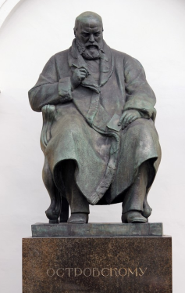
Современники о творчестве
драматурга А. Н. Островского

* «Чаще всего по поводу пьес Островского приходится читать о самодурстве русского человека, о его грубости и невежестве. Непонимание русского быта становится все более и более повальной болезнью нашей словесности...» (Д. В. Аверкиев)

* «Островский есть писатель бытовой, в этом его сила... Там, где Островский выходит из знакомого ему быта, лица становятся бледны и поражают психическою непоследовательностью... Как изобразитель общих типов г. Островский во многом родственен с Мольером...» (Н. Н. Страхов)

* «У Островского, конечно, не сложен психический процесс — он отвечает степени развития его героев... Но у него нет ни одной пьесы, где бы не был затронут тот или другой чисто человеческий интерес, чувство, жизненная правда. Рядом с самодурством, в такой же грубой форме, сквозит человечность» (И. А. Гончаров)

* «Люди из темного царства: купцы, чиновники, приказные, всякого рода разночинцы, говорят прекрасным своеобразным языком, проникнутым всеми особенностями настоящей бытовой речи...» (П. Д. Бобрыкин)

* «Действительно, язык Островского до конца дней его оставался образцовым русским языком, сильным, метким, образным, и едва ли кто-нибудь из самых крупных наших писателей может с ним в этом отношении померяться.» (Н. К. Михайловский)

* «...Необыкновенная поэтичность и колоритность, глубина затронутых... душевных конфликтов, живость драматического движения, богатое разнообразие и пластичность изображенных... характеров, и высота лежащих в основе их нравственных понятий...» (Е. Гаршин)

* «У драматурга... только два орудия — живость действия и характерность языка... Тем и другим Островский обладал в высшей степени. Так называемая экспозиция так искусно скрыта у него, что она почти нигде не замечается; через короткое время его лица уже нам знакомы, и мы имеем уже характеристику каждого из них. Еще выше должен быть поставлен язык его пьес...» (Д. Коропчевский)

* «Пьесы Островского словно не оканчиваются, а прерываются, и автор старается внушить вам, что в жизни нет ни начала, ни конца, и не найдете вы в ней ни одного момента, после которого смело можно было бы поставить точку, так как далее следовала бы полная пустота...» (А. М. Скабичевский)

* «...некоторые из комедий Островского навсегда останутся в истории русской литературы наряду с знаменитыми комедиями Фонвизина, Грибоедова и Гоголя, а его исторические драмы, при всех своих именно драматических недостатках, все же будут занимать первые места после пушкинского «Бориса Годунова»...» (Орест Миллер)

* «Верным изобразителем нашей скорбной эпохи, глубоким сердцеведом является Островский в последнем периоде своей деятельности. В его комедиях, как в зеркале, отразилось наше бесцветное холодное прозябание, при котором такой простор всяким бессердечным дельцам, хищникам, алчущим наживы, и всяким развратникам...» (А. Незеленов)

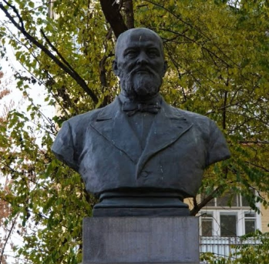
Лучшие крылатые слова
А. Н. Островского

* «Мужество воспитывается изо дня в день в упорном сопротивлении трудностям»

* «Дни-то и часы все те же как будто остались, а время-то, за наши грехи, все короче и короче делается»

* «Да разве кругом нас люди живут? Волки да овцы. Волки кушают овец, а овцы смиренно позволяют себя кушать»

* «Что ещё в нас нехорошо, так это — недостаток деликатности»

* «Публика ходит в театр смотреть хорошее исполнение хороших пьес, а не саму пьесу: пьесу можно и прочесть»

* «Коли ты честный — не водись с бесчестным, не трись подле сажи — сам замараешься»

* «Талант и сам по себе дорог, но в соединении с другими качествами: с умом, с сердечной добротой, с душевной чистотой, он представляется нам уже таким явлением, перед которым мы должны преклоняться»

* «А бедность что! В бедности-то всякий жить умеет; нет, ты умей прожить деньги с эффектом; тут много ума нужно»

* «Развращение нравов на двух концах: в невежестве и в излишестве образования; добрые нравы посередине»

Использованные материалы:

>> http://cbs-tag.ru/images/stories/news/2020/doc/ostrovsk_plan.pdf

>> https://haibcbs.ru/

>> https://www.cbsk.ru/chitatelyam/plany-meropriyatij/dolgosrochnye-plany/plan-meropriyatij-k-200-letiyu-so-dnya-rozhdeniya-a-n-ostrovskogo-12-aprelya-2023-g.html

>> https://obrazovaka.ru/alpha/o/ostrovskij-aleksandr-nikolaevich-ostrovsky-alexander-nikolayevich

>> https://obrazovaka.ru/essay/ostrovskiy/interesnye-fakty-iz-zhizni

>> https://www.literaturus.ru/2018/04/kritika-o-tvorchestve-ostrovskogo-otzyvy-sovremennikov.html

.

Содержание:

-- От составителя | 5
-- Указ о подготовке и проведении мероприятий к 200-летию со дня рождения А. Н. Островского | 6
-- А. Н. Островский – исторический портрет | 8
-- Организация культурно досуговых мероприятий к 200-летию со дня рождения А. Н. Островского | 10
-- Издательская деятельность | 16
-- Список печатных и электронных культурно-досуговых мероприятий | 17
-- Современники о творчестве А. Н. Островского | 23
-- Лучшие крылатые слова А. Островского | 25

676850, Амурская область, г. Белогорск
Ул. Малиновского, 18
Телефон: 8-924-447-27-51
E-mail: bibliobelogorsk@yandex.ru
Сайт: http://bibliobel.ru/

